**ทำไมต้องเที่ยวไทย??**

เราจะพบเห็นต่างชาติเข้ามาท่องเที่ยวในประเทศไทยเป็นจำนวนมากเนื่องจาก ประเทศไทย เป็นประเทศที่มีสถานท่องเที่ยวที่สวยงามมากมาย แต่ชาวต่างชาติที่เข้ามานั้นมีประเทศใดบ้าง ซึ่งเราจะมาหาคำตอบกันจากกราฟที่เราทำการวิเคราะห์ข้อมูลของจำนวนของชาวต่างชาติที่เข้ามาท่องเที่ยวในประเทศไทย เพื่อดูว่าในสิบปีที่ผ่านมามีประเทศใดบ้างที่เข้ามาท่องเที่ยวในประเทศไทย มีจำนวนมากน้อยเพียงใด และในช่วงที่ประเทศนั้นๆเข้ามาเที่ยวในไทยน้อยหรือมากมันเป็นเพราะอะไร เราจะไปหาคำตอบกัน

**10 ปีที่ผ่านมาชาวต่างชาติเข้ามาท่องเที่ยวในไทยเท่าไหร่?**

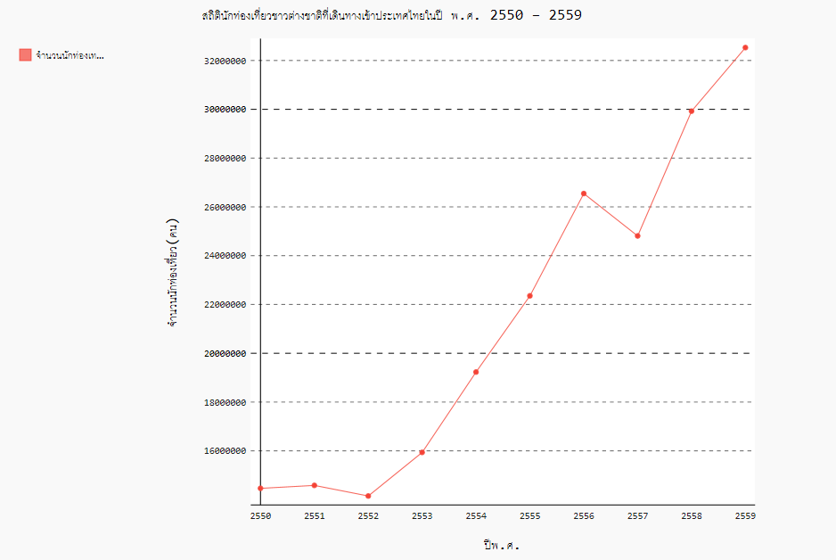

จากกราฟในปี 2551 จำนวนนักท่องเที่ยวไม่ค่อยต่างจากปี 2550 มากนัก แต่พอมาถึงปี 2552 ได้เกิดการระบาดของโรคไข้หวัดใหญ่สายพันธุ์ใหม่ 2009 อีกสาเหตุหนึ่งคือ มีการรวมตัวประท้วงทางการเมืองอย่างรุนแรงและมีการนำกำลังทหารไปสลายการชุมนุมดังกล่าวทำให้มีผู้บาดเจ็บจำนวนมากจึงเกิดเหตุวุ่นวาย ส่งผลให้จำนวนนักท่องเที่ยวลดลง ส่วนในช่วงปี 2553 และในปี 2554 ไม่เกิดเหตุการณ์วุ่นวายทางการเมืองใดๆ ทำให้นักท่องเที่ยวกลับมาท่องเที่ยวในประเทศไทยคงเดิม แล้วยังมีการการดำเนินงานฟื้นฟูตลาดมากขึ้น ทำให้ความเชื่อมั่นของนักท่องเที่ยวกลับคืนมา ถึงแม้ว่าในปี 2554 มีการเกิดเหตุอุทกภัยครั้งใหญ่ภายในประเทศแต่อัตรานักท่องเที่ยวก็ยังเพิ่มขึ้น เป็นเพราะว่าเหตุการณ์ดังกล่าวนั้นเกิดขึ้นเพียงช่วงเวลาสั้นๆ และเกิดในบางพื้นที่เท่านั้น ทั้งนี้ในปีนั้นเองสถิติจำนวนนักท่องเที่ยวในจังหวัดภูเก็ตก็เพิ่มขึ้นเป็นจำนวนเกือบ4ล้านคนซึ่งเป็นหนึ่งในพื้นที่ที่ไม่ได้รับผลกระทบจากอุทกภัย จึงไม่ส่งผลต่อจำนวนนักท่องเที่ยวในปีนั้นมากนัก แต่ในช่วงปี 2555 นักท่องเที่ยวมีจำนวนเพิ่มขึ้นเพราะไม่มีเหตุภัยพิบัติทางธรรมชาติแล้ว ต่อมาในปี 2556 มีเส้นทางการบินเพิ่มมากขึ้นทำให้นักท่องเที่ยวสะดวกต่อการเดินทางเข้ามาท่องเที่ยวในไทย นอกจากนี้ทางการท่องเที่ยวแห่งประเทศไทยมีการรุกการทำตลาดในพื้นที่ใหม่ๆ เช่น ยุโรปตะวันออก คาซัคสถาน ยูเครน ตุรกี และละตินอเมริกา ส่งผลให้นักท่องเที่ยวเพิ่มสูงขึ้นจากปีก่อนๆ จนกระทั่งปี 2557 มีจำนวนนักท่องเที่ยวที่ลดลงเป็นจำนวนเกือบสองล้านคน อาจเป็นเพราะ 3 สาเหตุหลักคือ อย่างแรกมีการระบาดอย่างร้ายแรงของโรคไวรัสอีโบล่าทั่วโลก พบผู้ป่วยจำนวนทั้งสิ้น 28,256 ราย และเสียชีวิตอีก 11,306 ราย (อัพเดทล่าสุดปี 2558) ด้วยความร้ายแรงของเชื้อไวรัสอีโบล่านี้ทำให้นักท่องเที่ยวที่เดินทางมาประเทศไทยมีจำนวนลดน้อยลง เพื่อหลีกเลี่ยงการติดเชื้อไวรัสดังกล่าว (http://www.boe.moph.go.th/ebola.php) ต่อมามีเหตุการณ์ฆาตกรรมนักท่องเที่ยวต่างชาติที่เกาะเต่า จ.สุราษฎร์ธานี จนเป็นข่าวที่โด่งดังไกลถึงต่างประเทศ ทำให้ชาวต่างชาติรู้สึกระหวาดระแวง เกิดความวิตกกังวลใจที่จะมาเที่ยวในประเทศ (https://democracyforburma.wordpress.com/ 2014/09/15/อัพเดพ-crime-910-2-นักท่องเที่ยวช/) และอีกสาเหตุหนึ่งคือเหตุการณ์การก่อรัฐประหารภายในประเทศ จากทั้ง 3 เหตุการณ์ดังกล่าวอาจเป็นสาเหตุที่ทำให้นักท่องเที่ยวชาวต่างชาติมีจำนวนลดลงในช่วงปี 2557 หลังจากนั้น ภายในปี 2558 ก็มีการเปิดตัวโครงการท่องเที่ยววิถีไทย และการเติบโตของสายการบินต้นทุนต่ำได้ช่วยกระตุ้นให้การเดินทางท่องเที่ยว ถึงแม้ในประเทศมีเหตุระเบิดบริเวณแยกราชประสงค์ซึ่งส่งผลทำให้การท่องเที่ยวบางช่วงสะดุดแต่ท้ายสุดภาพรวมก็ยังคงเติบโตอย่างต่อเนื่อง แต่ในปี 2559 ไม่เกิดความวุ่นวายใดๆ และยังมีการกระชับความสัมพันธ์ระหว่างไทยกับรัสเซียด้วยการร่วมลงนามข้อตกลงทางการค้าและการลงทุนระหว่างภาครัฐและ ภาคเอกชน ซึ่งมีการบันทึกข้อตกลงความร่วมมือในหลายด้าน รวมถึงด้านการท่องเที่ยว จึงทำให้จำนวนนักท่องเที่ยวเพิ่มขึ้นจากเดิม

**สถิติรายได้จากการท่องเที่ยวเฉลี่ยต่อคนในหนึ่งวันในปี 2550-2559**

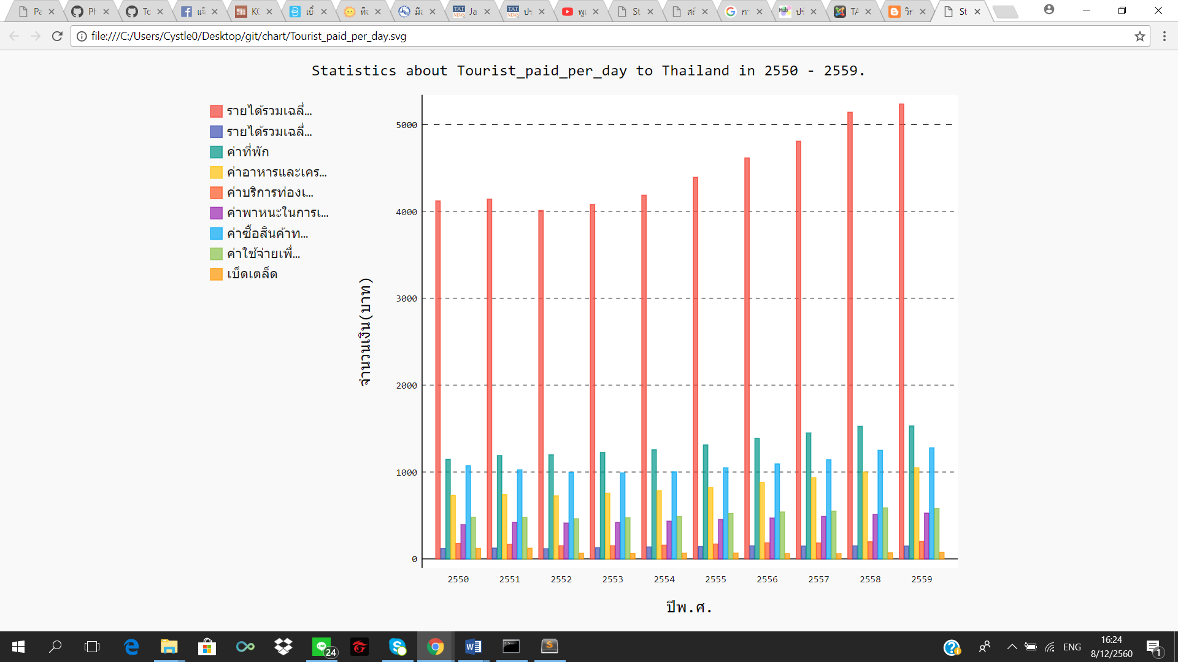

จากกราฟจะเห็นได้ว่ารายได้เฉลี่ยต่อคนในหนึ่งวันนั้นส่วนใหญ่จะได้มาจากค่าที่พัก เพราะว่านักเดินทางต่างประเทศส่วนใหญ่จะมีความจำเป็นในการพักแรมอย่างแน่นอน ในปี 2557 มีเหตุการณ์การชุมนุมในพื้นที่เมืองท่องเที่ยวหลักของไทย ซึ่งก็คือ กรุงเทพมหานครฯ นักเดินทางต่างประเทศจึงมีจำนวนลดลงจากเดิมมาก ทำให้ธุรกิจด้านที่พักลดลงไปด้วย หลังจากเหตุการณ์ดังกล่าวสงบลง ศูนย์วิจัยกสิกรไทยกล่าวว่า ผู้ประกอบการธุรกิจโรงแรมบางส่วนได้ปรับราคาที่พักขึ้นร้อยละ 10 - 15 จึงทำให้รายได้เฉลี่ยจากค่าที่พักไม่ลดลงจากเดิม รองลงมาก็คือรายได้จากการซื้อของที่ระลึกของนักเดินทางซึ่งแน่นอนว่าเวลาคนเราไปท่องเที่ยวที่ไหนก็ตามส่วนใหญ่จะต้องมีของฝากเล็กๆน้อยๆไปฝากเพื่อน ฝากคนในครอบครัวอยู่เสมอ ตามด้วยรายได้จากค่าอาหารและเครื่องดื่ม อย่างที่ทราบกันว่าอาหารไทยมีชื่อเสียงโด่งดังทั่วโลกและได้รับความนิยมจากนักท่องเที่ยวต่างประเทศมากจึงทำให้รายได้จากค่าอาหารขึ้นสูงเช่นเดียวกัน

**สถิติรายได้จากการท่องเที่ยวโดยรวมในปี 2550-2559**

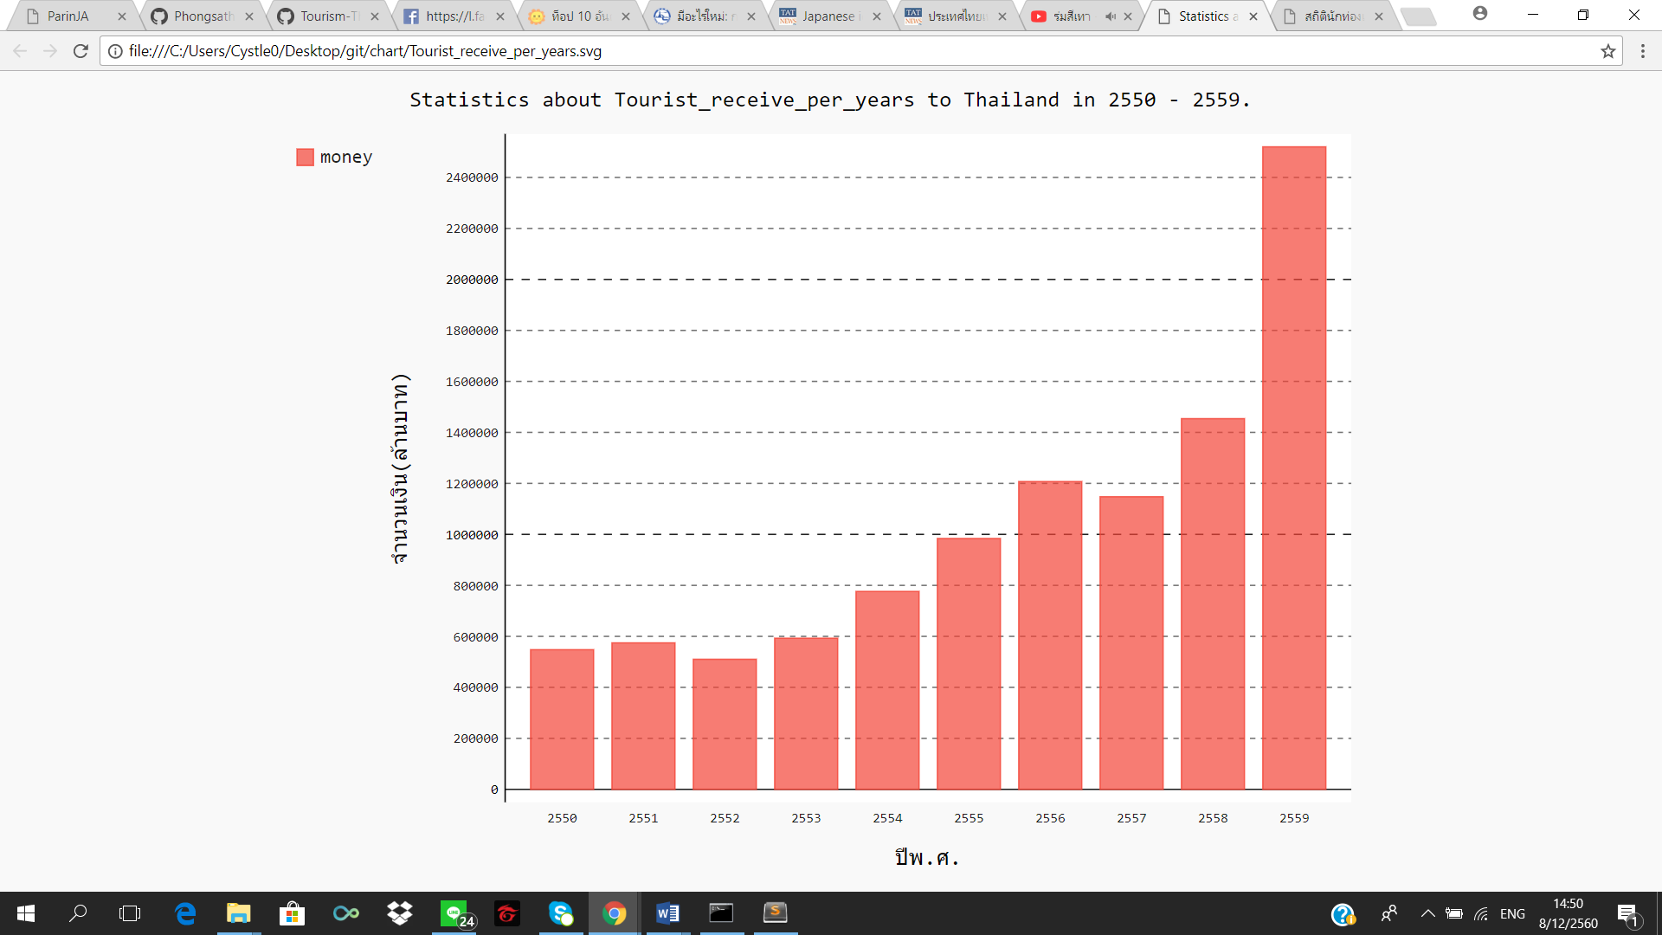

จากกราฟจะสังเกตได้ว่า รายได้จากการท่องเที่ยวในแต่ละปีค่อนข้างแปรผันตรงไปตามจำนวนนักท่องเที่ยว หากจำนวนนักท่องเที่ยวมาก รายได้จากการท่องเที่ยวก็มาก ในขณะที่จำนวนนักท่องเที่ยวในปีนั้นลดลงรายได้ก็จะลดลงตาม เช่นเดียวกัน แต่สังเกตในช่วงปี 2557 จำนวนนักท่องเที่ยวลดลงจากเดิมเป็นจำนวนมากแต่รายได้จากการท่องเที่ยวลดลงไปจากเดิมเพียงนิดเดียว สาเหตุเกิดจากการเพิ่มราคาของที่พักส่วนใหญ่ภายในประเทศในปีนั้นทำให้ส่งผลต่อรายได้ของประเทศไทยจากการท่องเที่ยวไม่มากนัก

**หญิงหรือชายมาเที่ยวไทยมากกว่ากัน?**

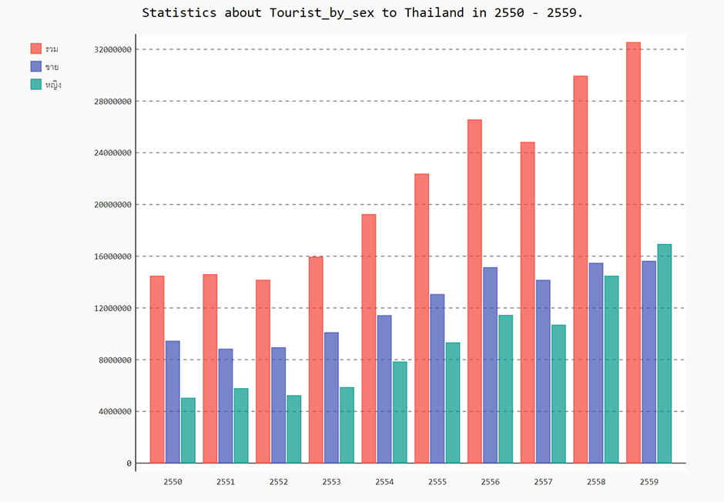

จากกราฟจะสังเกตได้ว่าตั้งแต่ปี 2550 จำนวนนักท่องเที่ยวชายจะเดินทางเข้ามาท่องเที่ยวในประเทศไทยเป็นจำนวนมากกว่านักท่องเที่ยวหญิงในทุกๆปี ซึ่งมีเหตุผลมาจากหลายๆสาเหตุ โดยสาเหตุหนึ่งมาจากธุรกิจการค้าประเวณีในประเทศไทย โดยธุรกิจการค้าประเวณีในประเทศไทยนั้นติดอันดับต้นๆของโลกตามการจัดอันดับประเทศที่มีธุรกิจการค้าประเวณีมากที่สุดสาเหตุหลักมาจากกฎหมายในประเทศที่ยังคลุมเครืออยู่(https://www.therichest.com/rich-list/most-popular/10-of-the-most-popular-destinations-for-sex-tourism/)ดังนั้นจึงมีนักท่องเที่ยวชายที่มีความสนใจในเรื่องเหล่านี้ เดินทางเข้ามาท่องเที่ยวในประเทศไทยเป็นจำนวนหนึ่ง ต่อมาในช่วงปี 2558 และ 2559 นั้นจำนวนนักท่องเที่ยวของเพศหญิงมีจำนวนเพิ่มขึ้นจนเห็นได้ชัดและเพิ่มสูงขึ้นมากกว่าเพศชายในปี 2559 ทั้งนี้อาจมีสาเหตุจากการที่ประเทศไทยมีการจัดแคมเปญพิเศษเพื่อดึงดูดนักท่องเที่ยวหญิงให้มาท่องเที่ยวมากขึ้นโดยการท่องเที่ยวแห่งประเทศไทย สาเหตุเพื่อกระตุ้นเศรษฐกิจและการเติบโตของธุรกิจการท่องเที่ยวในประเทศ

**คนอายุช่วงไหนมาไทยมากกว่ากัน?**

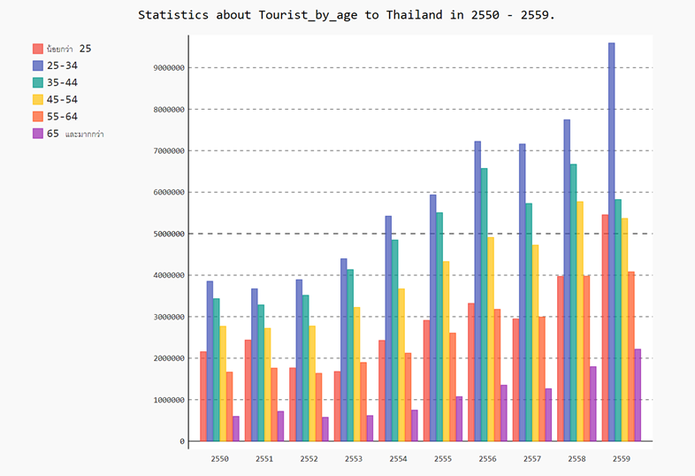

จากกราฟ จะสังเกตได้ว่า จำนวนนักท่องเที่ยวในช่วงอายุต่ำกว่า 25 ปี ช่วงอายุ 55 – 64 ปี และช่วงอายุ 65 ปีขึ้นไป จะมีทิศทางของจำนวนที่เพิ่มและลดไปในทิศทางเดียวกันเนื่องจากจะมีนักท่องเที่ยวประเภท ครอบครัว จึงทำให้กราฟช่วงอายุที่กล่าวมามีความสัมพันธ์ไปในทิศทางเดียวกัน ส่วนในช่วงอายุ 25 – 34 ปี ตามลักษณะนิสัยแล้วเป็นวัยที่เพิ่งเริ่มเข้าสู่วัยทำงาน มีนิสัยพฤติกรรม ชอบแสวงหาสิ่งแปลกใหม่เสมอ และยังชอบเก็บเกี่ยวประสบการณ์ จึงทำให้การมาเที่ยวเป็นอะไรที่ท้าทาย ในช่วงวัยนี้ เป็นวัยที่เข้าถึงโซเชียล ได้มากที่สุดจึงทำให้เมื่อมีการโปรโมทสถานที่ท่องเที่ยวไทยบนโซเชียลจึงเป็นอะไรที่เข้าถึงง่าย จะเห็นได้จากกราฟนี้ ช่วงอายุ 25 – 34 ปี เป็นช่วงอายุที่คนมาเที่ยวในประเทศมากที่สุดเมื่อเทียบจากช่วงอายุอื่นๆ ส่วนในช่วงอายุ 35 – 44 ปี และช่วงอายุ 45 – 54 ปี เป็นช่วงที่มีคนมาท่องเที่ยวมากตามมา เนื่องด้วยนิสัยของคนช่วงอายุนี้เริ่มเป็นผู้ใหญ่มากขึ้น จึงเริ่มหาเวลาพักผ่อน และหาความสุขให้ตัวเองมากขึ้น และในช่วงอายุ 55 – 64 ปี น้อยลงมาอาจเป็นเพราะ ช่วงอายุเป็นวัยที่มีการงานมั่นคง ทำให้มีความทุ่มเทกับงานมาก สุดท้ายช่วงอายุ 65 ปีขึ้นไป จากกราฟเราจะเห็นได้ว่าเป็นช่วงวัยที่มีกราฟการท่องเที่ยวต่ำที่สุด เนื่องด้วยเป็นวัยผู้สูงอายุ การเดินทางค่อนข้างลำบากและบางส่วนยังติดบ้านอีกด้วย จากกราฟในปี 2559 มีนักท่องเที่ยวเข้ามาเยอะกว่าปี 2558 แบบก้าวกระโดดเนื่องจากในปี 2558 มีการเปิดตัวโครงการท่องเที่ยววิถีไทย จึงอาจส่งผลมาถึงปี 2559

[http://www.seotipinternetmarketing.com/อุปนิสัยของแต่ละช่วงวั/](http://www.seotipinternetmarketing.com/%E0%B8%AD%E0%B8%B8%E0%B8%9B%E0%B8%99%E0%B8%B4%E0%B8%AA%E0%B8%B1%E0%B8%A2%E0%B8%82%E0%B8%AD%E0%B8%87%E0%B9%81%E0%B8%95%E0%B9%88%E0%B8%A5%E0%B8%B0%E0%B8%8A%E0%B9%88%E0%B8%A7%E0%B8%87%E0%B8%A7%E0%B8%B1/)

[http://www.healthcarethai.com/ลักษณะเด่นเฉพาะวัย/](http://www.healthcarethai.com/%E0%B8%A5%E0%B8%B1%E0%B8%81%E0%B8%A9%E0%B8%93%E0%B8%B0%E0%B9%80%E0%B8%94%E0%B9%88%E0%B8%99%E0%B9%80%E0%B8%89%E0%B8%9E%E0%B8%B2%E0%B8%B0%E0%B8%A7%E0%B8%B1%E0%B8%A2/)

http://socialintegrated.com/ความแตกต่างคนหลาก-generation

**ทวีปใดเดินทางมาไทยมากที่สุด?**

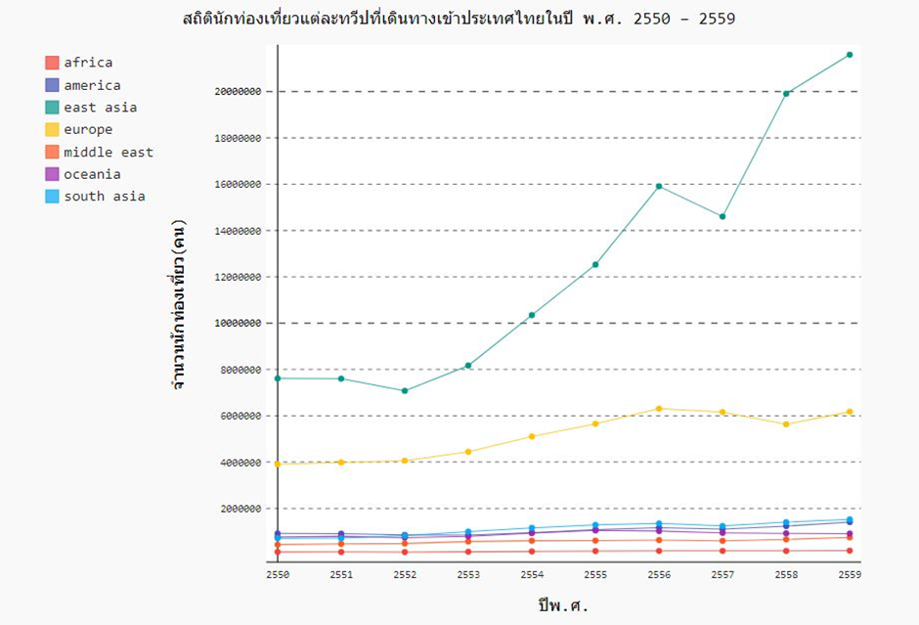

จากกราฟแสดงจำนวนนักท่องเที่ยวของแต่ละทวีปจะเห็นได้ว่า นักท่องเที่ยวในทวีปเอเชียตะวันออกนั้นมีจำนวนมากกว่าทวีปอื่นๆ เพราะว่าประเทศไทยเราตั้งอยู่ในทวีปนี้ด้วยซึ่งไม่ไกลกับประเทศที่อยู่ในทวีปนี้มากนัก ทำให้การเดินทางเข้ามาประเทศไทยง่ายกว่าทวีปอื่นๆ ประเทศที่คนเดินทางเข้ามาเป็นอันดับสอง คือ ทวีปยุโรป อาจเป็นเพราะว่าประเทศไทยมีค่าเงินและค่าครองชีพที่ถูกกว่าประเทศทางแถบยุโรปมาก ส่วนทวีปอื่นๆนั้น อยู่ห่างจากประเทศไทยมากจึงทำให้คนมาเที่ยวน้อยลงตามลำดับ

**ทวีปแอฟริกา**

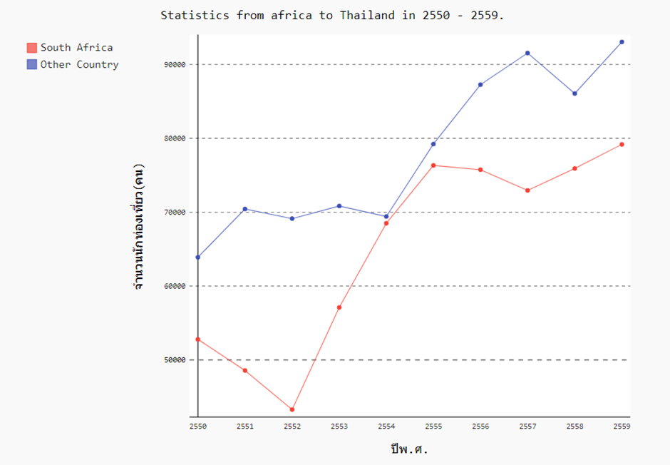

จากกราฟจะแสดงให้เห็นว่าในช่วงปี 2550 - 2552 จำนวนนักท่องเที่ยวที่เคยมีมากกว่า 5000 คนลดน้อยลง สาเหตุที่เป็นเช่นนี้น่าจะเป็นเพราะว่า ค่าเงินประเทศแอฟริกาใต้ (แรนด์ :ZAR) ในปีนั้นอ่อนตัวลงจากค่าสูงสุด 5.1217 อ่อนตัวมาเหลือ ค่าต่ำสุดที่ 2.9411 (ข้อมูลจากปี 2550 - 2552) จึงทำให้คนแอฟริกามาเที่ยวในประเทศไทยน้อยลง และในปี 2552 ลดลงมาต่ำที่สุดอาจเป็นเพราะในปี 2552 นั้นเกิดการระบาดของไข้หวัดใหญ่สายพันธุ์ใหม่ 2009 ทั่วโลกจึงทำให้นักท่องเที่ยวลดน้อยลง ( <https://hilight.kapook.com/view/36397> ) ต่อมาในช่วงปี 2553 - 2555 มีจำนวนที่เพิ่มขึ้นเนื่องจากเศรษฐกิจดีขึ้น ค่าเงินแข็งค่าขึ้นจึงส่งผลให้จำนวนนักท่องเที่ยวเพิ่มมากขึ้นดังกราฟเมื่อผ่านช่วงปีนี้นักท่องเที่ยวก็เพิ่มขึ้นเรื่อยๆ จนกระทั่งปี 2556 ชาวแอฟริกาใต้ได้สูญเสีย รัฐบุรุษนาม เนลสัน จึงทำให้ผู้คนโศกเศร้า และมีอาลัยรัฐพิธี ประชาชนแอฟริกาใต้ต่างพร้อมใจกันจัดพิธีร่วมไว้อาลัยการสูญเสียครั้งยิ่งใหญ่ครั้งนี้ ส่วนปี 2557 จำนวนนักท่องเที่ยวก็ลดลงเช่นกัน เหตุผลที่เป็นเช่นนั้นก็คือการระบาดของเชื้อไวรัสอีโบล่า โดยเกิดการระบาดอย่างมากที่ทวีปแอฟริกานั่นเอง จึงทำให้จำนวนนักท่องเที่ยวชาวแอฟริกาลดลงในช่วงนั้น

**ทวีปอเมริกา**

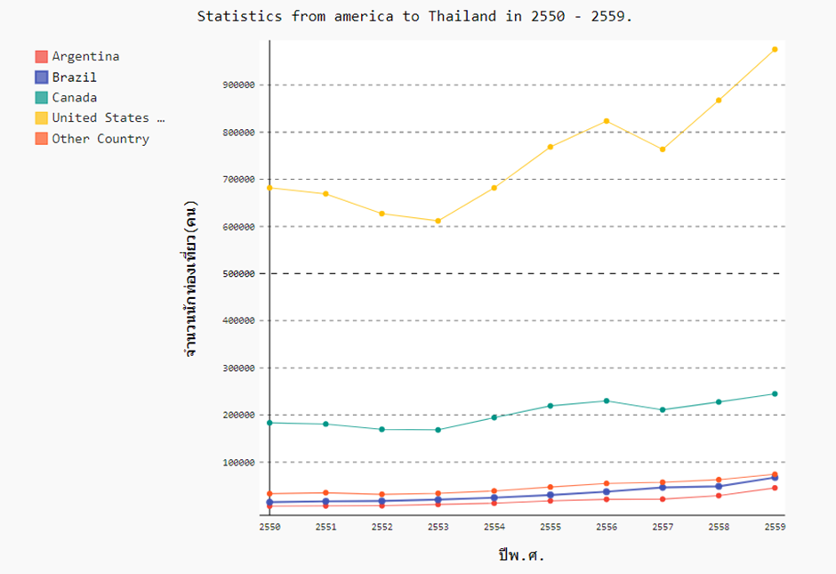

จะเห็นว่าประเทศที่มีคนมาเยอะที่สุดคือสหรัฐอเมริกา ในช่วงปี 2550 - 2553 มีจำนวนนักท่องเที่ยวลดลงที่กราฟเป็นเช่นนี้ สาเหตุน่าจะมาจาก ค่าเงินสหรัฐอเมริกา (ดอลลาร์ : USD) ในปีนั้นอ่อนตัวลงเช่นเดียวกันกับทวีปแอฟริกาจากค่าสูงสุดคือ 36.700 ต่ำสุดที่ปี 2553 อยู่ที่ 29.200 (USD/THB) (ข้อมูลจากปี 2550 - 2553) และความน่าจะเป็นที่จะเกิดอีกสาเหตุหนึ่งคือค่าเงินบาทแข็งตัวขึ้นก็มีสิทธิ์ที่จะทำให้มีจำนวนนักท่องเที่ยวลดลงเนื่องจากเมื่อมีนักท่องเที่ยวจากต่างประเทศมาท่องเที่ยวในประเทศไทยเป็นจำนวนมากเป็นปัจจัยหนึ่งที่ทำให้ค่าเงินบาทแข็งตัว จึงทำให้ประเทศที่มีค่าเงินอ่อนในปีนั้นๆ เมื่อเทียบกับประเทศไทยแล้ว จึงทำให้ประชากรในประเทศนั้นๆ มีเงินไม่มากพอที่จะท่องเที่ยวในประเทศไทยได้ และค่าเงินมีความผันผวนค่อนข้างมากทำให้คนเลือกที่จะประหยัดมากกว่าจับจ่ายใช้สอย จึงอาจเป็นเหตุให้นักท่องเที่ยวในช่วงปีนี้ลดลง ส่วนสาเหตุอื่นที่ทำให้จำนวนนักท่องเที่ยวลดลงนอกจากการระบาดของไข้หวัดใหญ่ 2009 ในปี 2552 และยังมีอีกสาเหตุหนึ่งคือ ในปีนั้นมีการชุมนุมครั้งใหญ่ของกลุ่มคนเสื้อแดงอีกด้วย จึงทำให้ชาวอเมริกามาเที่ยวประเทศไทยลดน้อยลง จากนั้นก็มีจำนวนมากขึ้นเรื่อยๆ จนกระทั่งปี 2557 นักท่องเที่ยวอเมริกาก็ลดลงอีกครั้ง เป็นเพราะสาเหตุเดิมคือในปีนั้นมีการระบาดโรคร้ายอย่างอีโบล่า ภายหลังชาวอมริกาก็หันมาท่องเที่ยวในไทยอีกครั้งและมีจำนวนเพิ่มขึ้นเรื่อยๆ

**ทวีปเอเชียตะวันออก**

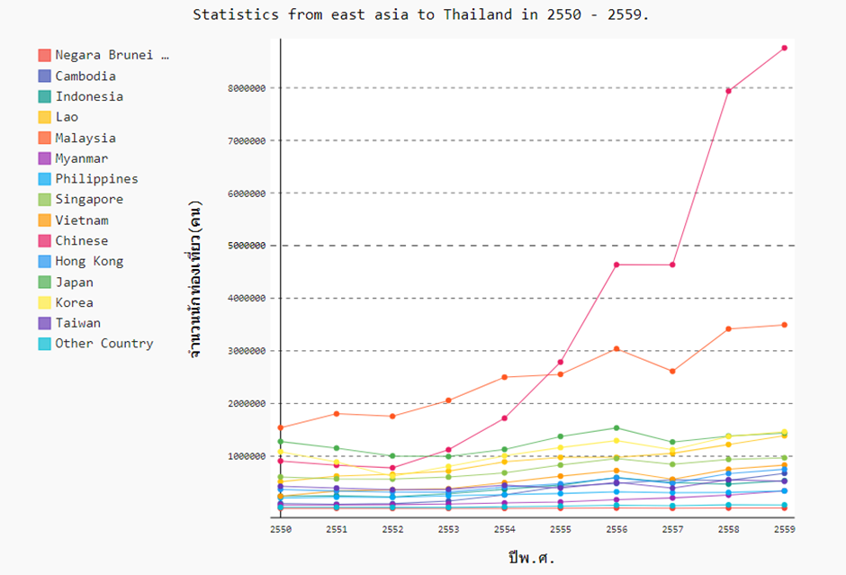

จากกราฟนี้จะแสดงให้เห็นว่าประเทศจีนเข้าไทยมากขึ้นเรื่อย ๆ อาจมีหลายสาเหตุเนื่องด้วยประเทศไทยและประเทศจีนมีสถานที่ตั้งที่ไม่ไกลกัน รวมทั้งประเทศไทยได้มีการปล่อยฟรีวีซ่าให้กับจีน(https://www.posttoday.com/biz/aec/news/497779) และราคาทัวร์ไทยที่ประเทศจีนค่อนข้างถูก และค่าเงินไม่ต่างกันมาก สินค้าบางอย่างในไทยก็ถูกกว่าในจีน สาเหตุอีกประการหนึ่งคือ เนื่องจากประเทศจีนมีปัญหาระหองระแหงใจกับประเทศญี่ปุ่นเรื่องการแก่งแย่งดินแดนประเทศ (<https://www.matichon.co.th/news/59622>) นอกจากนี้ยังมีปัญหากับประเทศเวียดนามอีกคือเรื่องข้อพิพาททะเลจีน (https://www.posttoday.com/world/news/505122) เมื่อชาวจีนเลิกไปเที่ยวที่ญี่ปุ่นและเวียดนามแล้วเขาจึงหันมาเที่ยวไทยแทน ดาราไทยเองก็เป็นที่นิยมในประเทศจีนมากเหมือนกัน นอกจากนี้ในปี 2555 มีภาพยนตร์ไทยชื่อ Lost In Thailand มีความเป็นที่นิยมอย่างมากในประเทศจีน ว่ากันว่าภาพยนตร์เรื่องนี้ มีอิทธิพลอย่างสูงต่อการตัดสินใจของคนจีนที่จะมาไทย เหตุผลที่กล่าวมานี้อาจส่งผลให้นักท่องเที่ยวจีนเข้ามาเที่ยวไทยเป็นจำนวนมาก

**ทวีปยุโรป**

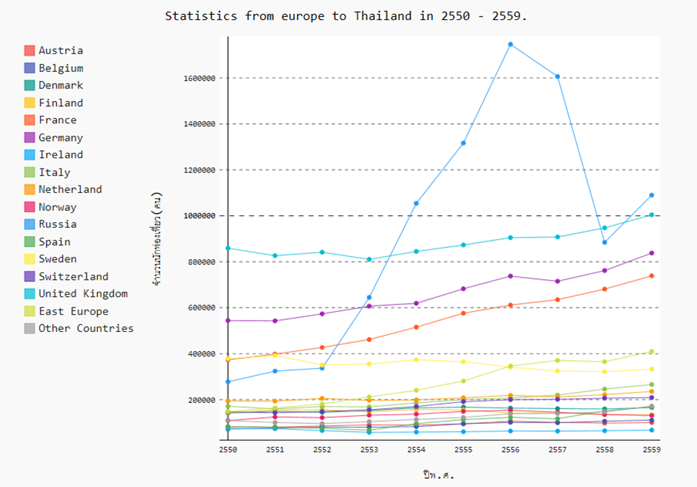

จากกราฟจะเห็นได้ว่าในช่วงปี 2552- 2556 ชาวรัสเซียเดินทางเข้ามาในไทยมากขึ้นเรื่อยๆ อาจเป็นเพราะว่าในช่วงนั้นชาวรัสเซียมีการมาทำธุรกิจทางด้านเศรษฐกิจและการค้ากับไทยเป็นจำนวนมาก (http://thailand.mid.ru/th/rus-thai-relations/economy-th) จนกระทั่งปี 2557 อย่างที่ทราบกันว่าในปีนี้มีการระบาดของอีโบล่า มีการประท้วงรัฐประหารและเหตุการณ์ฆาตกรรมนักท่องเที่ยวในประเทศไทยทำให้ชาวยุโรปเที่ยวไทยน้อยลง ต่อมาช่วงปี 2558 จะเห็นได้ว่ามีจำนวนของชาวรัสเซียลดลงจากปี 2557 เป็นจำนวน 700,000 กว่าคนอาจเป็นเพราะว่า ในปีนั้นเกิดสงครามครั้งใหญ่ระหว่างสหรัฐกับรัสเซีย จึงส่งผลให้ชาวรัสเซียในปีนั้นท่องเที่ยวน้อยลง (<http://www.thansettakij.com/content/12244>)

[ต่อมา](http://www.thansettakij.com/chttp://www.thansettakij.com/content/12244ontent/12244)%20%E0%B8%95%E0%B9%88%E0%B8%AD%E0%B8%A1%E0%B8%B2)ในปี 2559 นักท่องเที่ยวรัสเซียฟื้นตัว ขึ้นมาถึงหลักล้าน เนื่องจาก มีการกระชับความสัมพันธ์ระหว่างไทยกับรัสเซียส่วนหนึ่ง (http://m.thansettakij.com/content/53665)ได้รับอานิสงส์จากการปรับเปลี่ยนจุดหมายปลายทางท่องเที่ยวของนักท่องเที่ยวรัสเซีย อันเนื่องจากปัญหาระหว่างรัสเซียกับตุรกี และการที่ทางการรัสเซียระงับการบินไปยังประเทศอียิปต์ โดยในช่วง 4 เดือนแรกของปี 2559 นักท่องเที่ยวรัสเซียเดินทางเข้ามาท่องเที่ยวในไทยประมาณ 4.4 แสนคน ขยายตัวร้อยละ 15.3 ดีขึ้นจากที่หดตัวร้อยละ 52.8 ในช่วงเดียวกันของปีก่อน (<http://www.thansettakij.com/content/53665)>

**ทวีปตะวันออกกลาง** 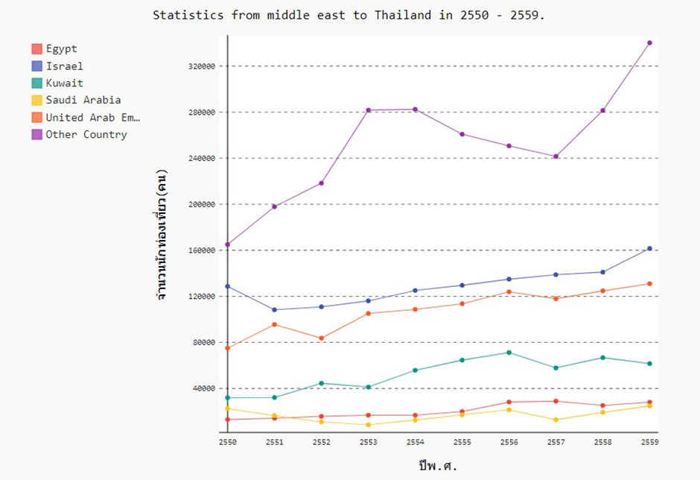

ในช่วงปี 2550 – 2553 นักท่องเที่ยวชาวตะวันออกกลางมีจำนวนสูงขึ้นเรื่อยๆ พอมาถึงช่วงปี 2554 นักท่องเที่ยวที่เข้ามาในไทยมีจำนวนลดลงจากเดิม คาดว่าเกิดจากช่วงปลายปี 2553 มีเหตุการณ์ประท้วงรัฐบาลในตะวันออกกลาง หรือที่เรียกกันว่า “อาหรับสปริง” ที่มีจุดเริ่มต้นมาจากประเทศตูนิเซียและลุกลามไปทั่วภูมิภาคตะวันออกกลางทำให้เกิดการเปลี่ยนแปลงทางการเมืองหลายประเทศจึงส่งผลให้นักท่องเที่ยวจากตะวันออกกลางมีจำนวนลดลง พอเหตุการณ์ค่อนข้างสงบและชาวตะวันออกกลางก็เริ่มปรับตัวกับการเปลี่ยนแปลงครั้งใหญ่ได้แล้ว ก็หันมาท่องเที่ยวในไทยเหมือนเดิมและมีจำนวนเพิ่มขึ้นเรื่อยๆ

([http://www.lovemahdi.com/articles/42120946/อาหรับ-สปริงคืออะไร-มีที่มาและความสำคัญยังไง??.html](http://www.lovemahdi.com/articles/42120946/%E0%B8%AD%E0%B8%B2%E0%B8%AB%E0%B8%A3%E0%B8%B1%E0%B8%9A-%E0%B8%AA%E0%B8%9B%E0%B8%A3%E0%B8%B4%E0%B8%87%E0%B8%84%E0%B8%B7%E0%B8%AD%E0%B8%AD%E0%B8%B0%E0%B9%84%E0%B8%A3-%E0%B8%A1%E0%B8%B5%E0%B8%97%E0%B8%B5%E0%B9%88%E0%B8%A1%E0%B8%B2%E0%B9%81%E0%B8%A5%E0%B8%B0%E0%B8%84%E0%B8%A7%E0%B8%B2%E0%B8%A1%E0%B8%AA%E0%B8%B3%E0%B8%84%E0%B8%B1%E0%B8%8D%E0%B8%A2%E0%B8%B1%E0%B8%87%E0%B9%84%E0%B8%87??.html))

**ทวีปโอเชียเนีย**

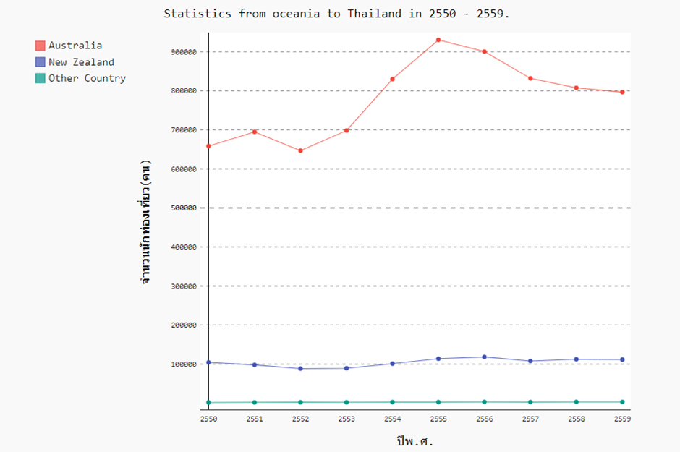

Oceania เป็นผืนแผ่นดินที่ประกอบไปด้วยประเทศออสเตรเลีย ประเทศนิวซีแลนด์ และหมู่เกาะต่างๆ โดยพื้นที่ของ Oceania ส่วนมากเป็นของประเทศออสเตรเลียเกือบทั้งหมด ซึ่งไม่ค่อยน่าแปลกใจนัก ที่คนออสเตรเลียเดินทางไปท่องเที่ยวที่ประเทศไทยมากกว่าคนประเทศอื่นๆ จากกราฟจะเห็นได้ว่าช่วงปี 2552 จำนวนนักท่องเที่ยวชาวออสเตรเลียลดลงเป็นเพราะว่าในช่วงปี 2552 มีการระบาดของโรคไข้หวัดใหญ่สายพันธุ์ใหม่ 2009 หลังจากนั้นนักท่องเที่ยวชาวออสเตรเลียก็ได้มาท่องเที่ยวในไทยเพิ่มขึ้นเรื่อยๆ จนกระทั่งปี 2557 มีนักท่องเที่ยวจากเดิมเป็นจำนวนเกือบแสนคน นอกจากเหตุการณ์ฆาตกรรมนักท่องเที่ยวแล้วยังมีข่าวที่ตำรวจไทยยัดข้อหาให้นักข่าวชาวออสเตรเลียอีกด้วยจึงเป็นข่าวที่โด่งดังอีกข่าวในประเทศออสเตรเลีย อาจเป็นอีกสาเหตุหนึ่งที่ทำให้นักท่องเที่ยวชาวออสเตรเลียมีจำนวนลดลง(<http://www.manager.co.th/local/ViewNews.aspx?NewsID=9580000008088>)

**ทวีปเอเชียใต้**

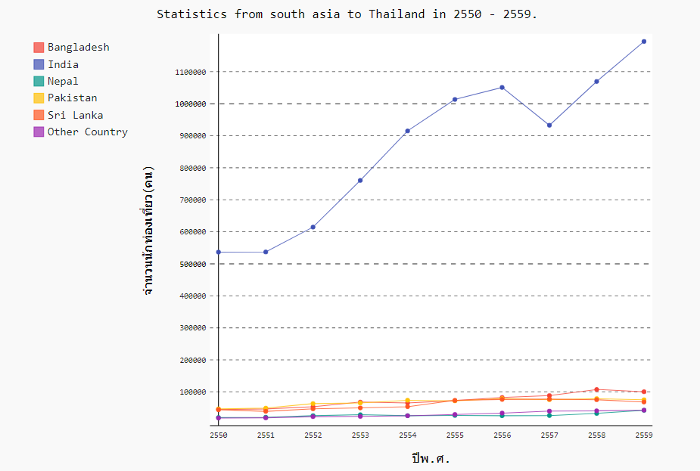

พื้นที่ของทวีปเอเชียใต้ส่วนใหญ่เป็นของประเทศอินเดีย และคนในประเทศอินเดียมีจำนวนมากที่สุดในทวีปนี้ทำให้เส้นกราฟของนักท่องเที่ยวชาวอินเดียโดดสูงกว่านักท่องเที่ยวประเทศอื่นๆ จากกราฟจะเห็นว่าจำนวนนักท่องเที่ยวมีเพิ่มขึ้นเรื่อยๆ ที่นักท่องเที่ยวอินเดียมาเที่ยวประเทศไทยเป็นเพราะว่า เครื่องใช้ไฟฟ้าในประเทศไทยมีราคาถูกกว่า และมีรุ่นที่ใหม่กว่า คนอินเดียจึงนิยมมาซื้อที่ประเทศไทย (https://www.thairath.co.th/content/164005) แต่ในช่วงปี 2557 จำนวนนักท่องเที่ยวก็ลดลงเป็นอย่างมาก น่าจะเป็นเพราะสาเหตุเดียวกันคือ ในปีนั้นเกิดโรคระบาดจากเชื้อไวรัสอีโบล่า เกิดเหตุการณ์ฆาตกรรมนักท่องเที่ยวและการประท้วงขับไล่รัฐประหาร พอเหตุการณ์ค่อยๆเงียบลง นักท่องเที่ยวก็เข้ามาในประเทศไทยเพิ่มขึ้นเรื่อยๆเช่นเดิม

หมายเหตุ : ข้อมูลจากการวิเคราะห์ทั้งหมดเป็นเพียงการคาดเดาจากเหตุการณ์ต่างๆที่ได้รวบรวมมาเท่านั้น